**Огромное спасибо**

маме Ильи Морозова, Татьяне Николаевне, за чудесную выдумку - разборный гараж для машинок! Получился классный мягкий конструктор! Наши мальчики с удовольствием используют его в своих играх!

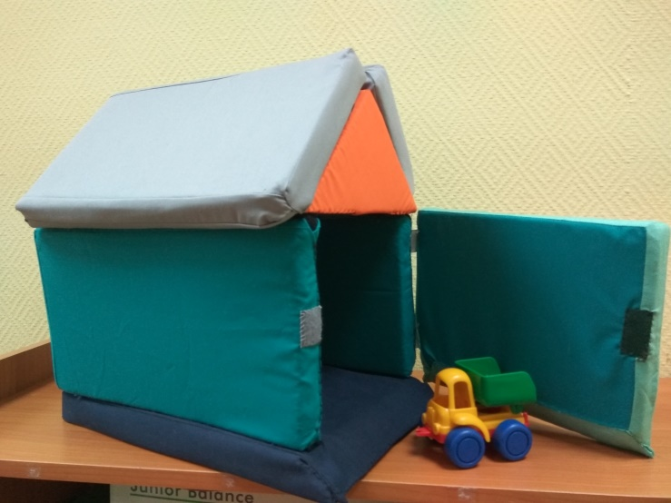 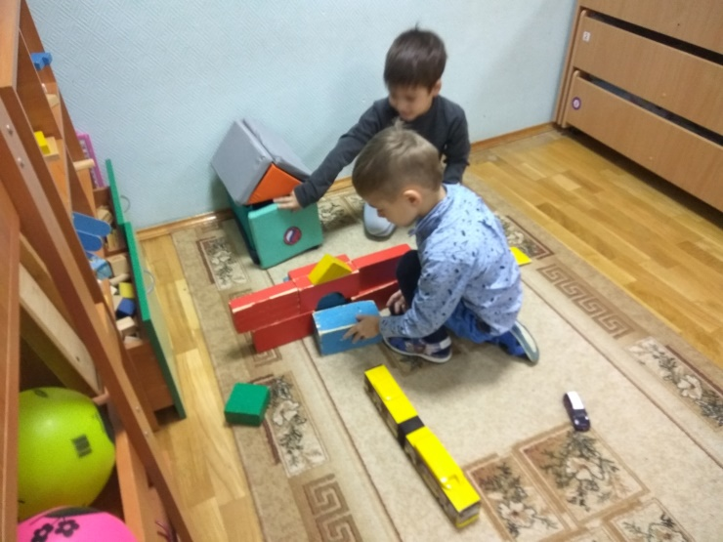

Маме Дани Александрова, Анне Александровне, за чудо – парковку! Здесь есть дорожное кольцо с разметкой, дорожные знаки и настоящий светофор! Ребятам очень понравилось ваше творчество!

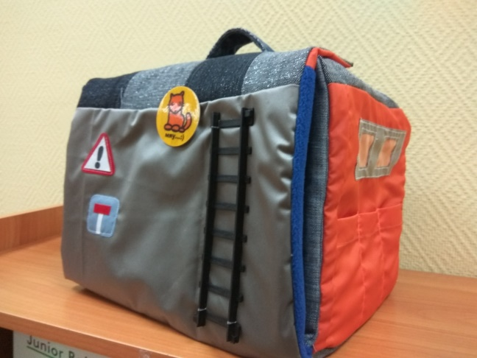 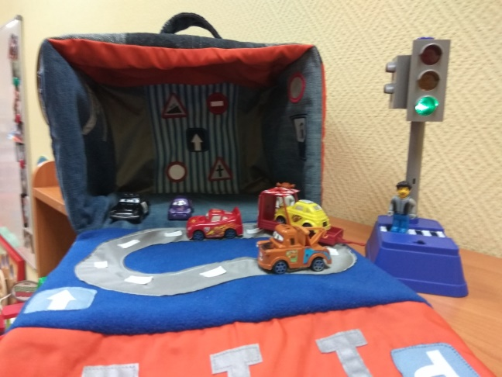

**Огромное спасибо**

Маме Мирры, Наталье Викторовне, за чайный домик для кукол! Вязаные диваны, милые занавесочки не оставили равнодушными девочек! Они с восторгом разглядывали это чудо и учились завязывать бантики на крыше!

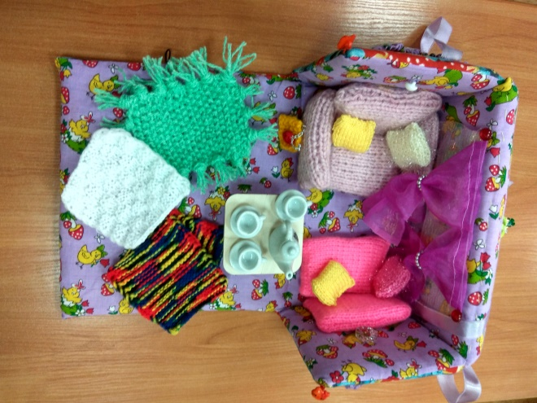 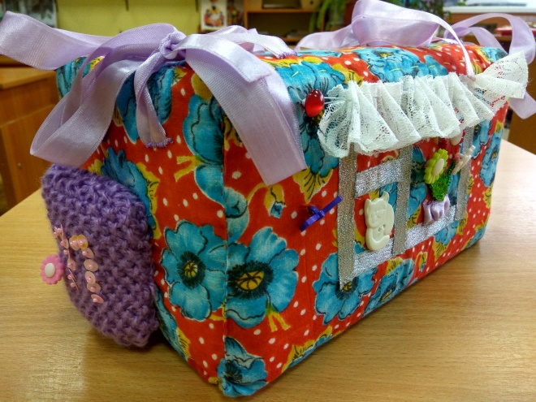

Бабушке Димы Ермолаева, Ирине Валентиновне, за оригинальную парковку для гоночных автомобилей! Классная идея и, конечно, исполнение!

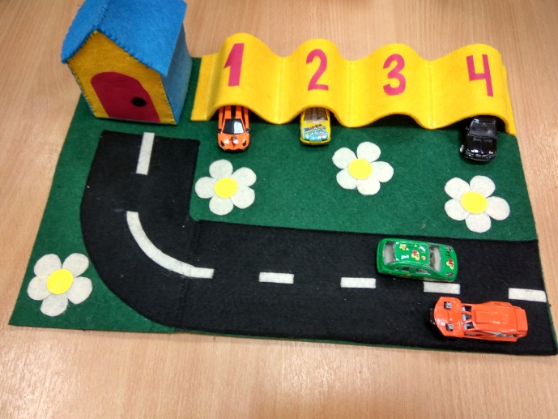 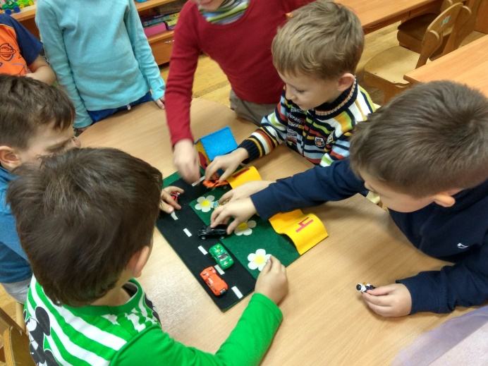

Вы все замечательные мастерицы и ваши дети

очень вами гордятся!